



PROJEKT:
„Oprava malé vodní nádrže Lhůta“

HLAVNÍ CÍL:
Realizace opatření k ochraně přírody a k adaptaci na klimatickou změnu
Podpora opatření na drobných vodních tocích a malých vodních nádržích

PŘÍJEMCE DOTACE: Obec Mochtín
ZÁMĚR: Realizace opatření k ochraně přírody a k adaptaci na klimatickou změnu
ZPRACOVATEL PROJEKTOVÉ DOKUMENTACE: Ing. Tomáš Pecival, Ph.D.
DODAVATEL: JSF stavební s.r.o.
MÍSTO REALIZACE: k.ú. Lhůta u Klatov
CELKOVÉ náklady: 3 024 299,00 Kč včetně DPH
dotace: 2 000 000,00,- Kč
TERMÍN UKONČENÍ REALIZACE: březen 2022
Cíl akce (projektu): Stabilizace tělesa hráze a sesuvů břehu, po kterých vede asfaltová komunikace, zabezpečení vodního díla při povodních a výměna spodní výpusti

FOTODOKUMENTACE
STAV PŘED REALIZACÍ:
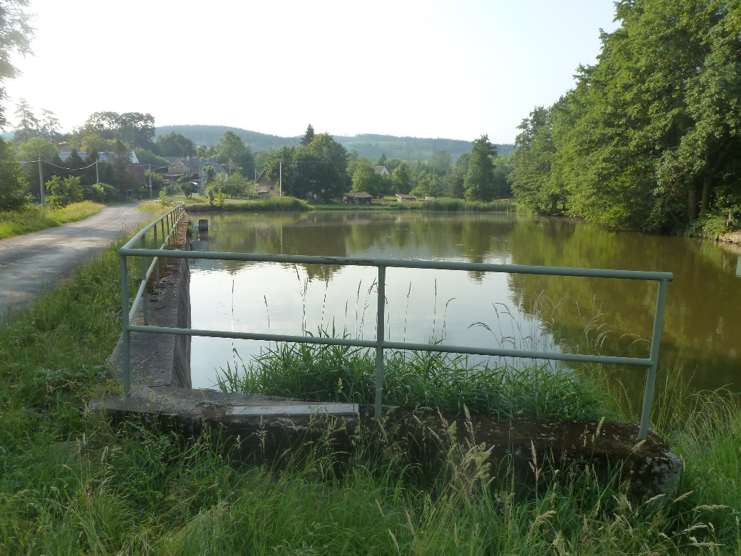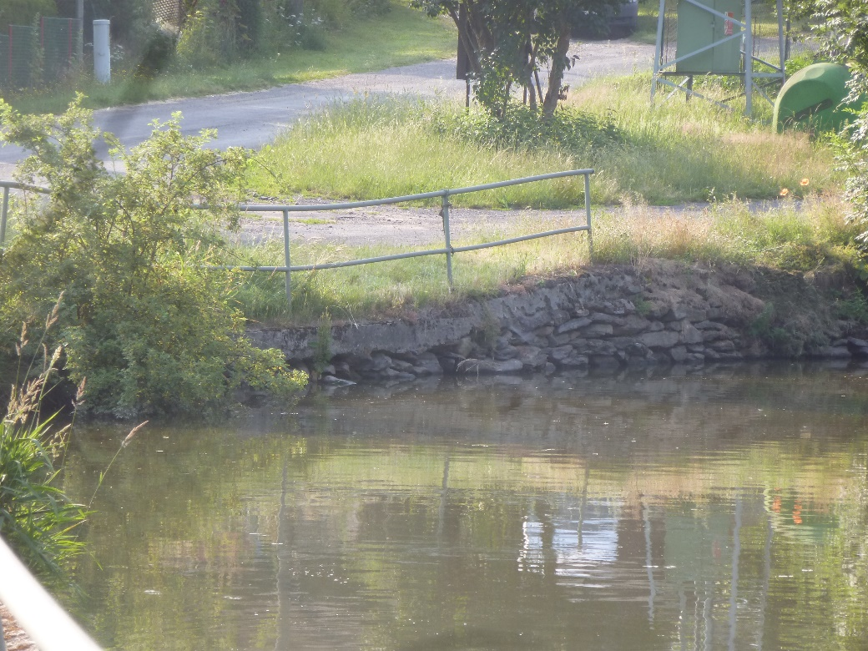

STAV V PRŮBĚHU REALIZACE:
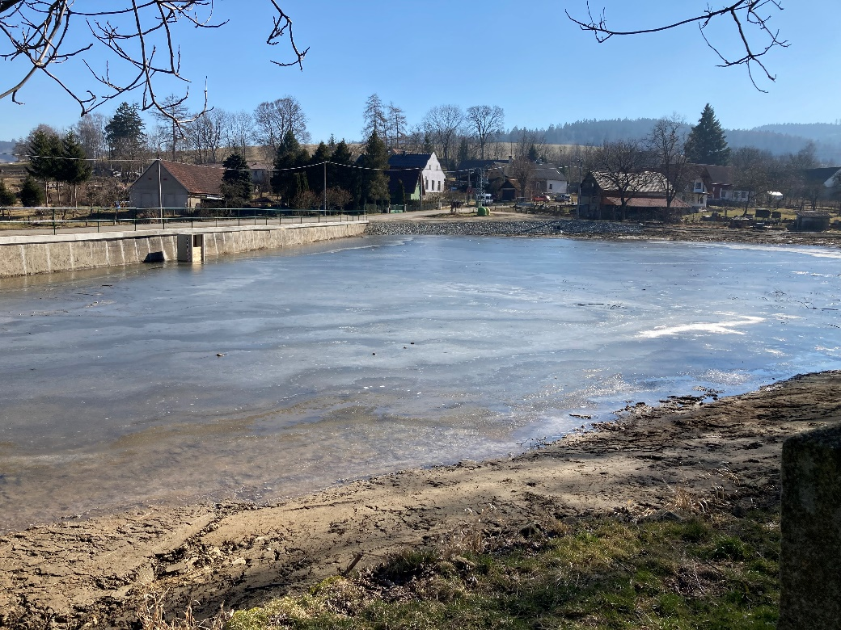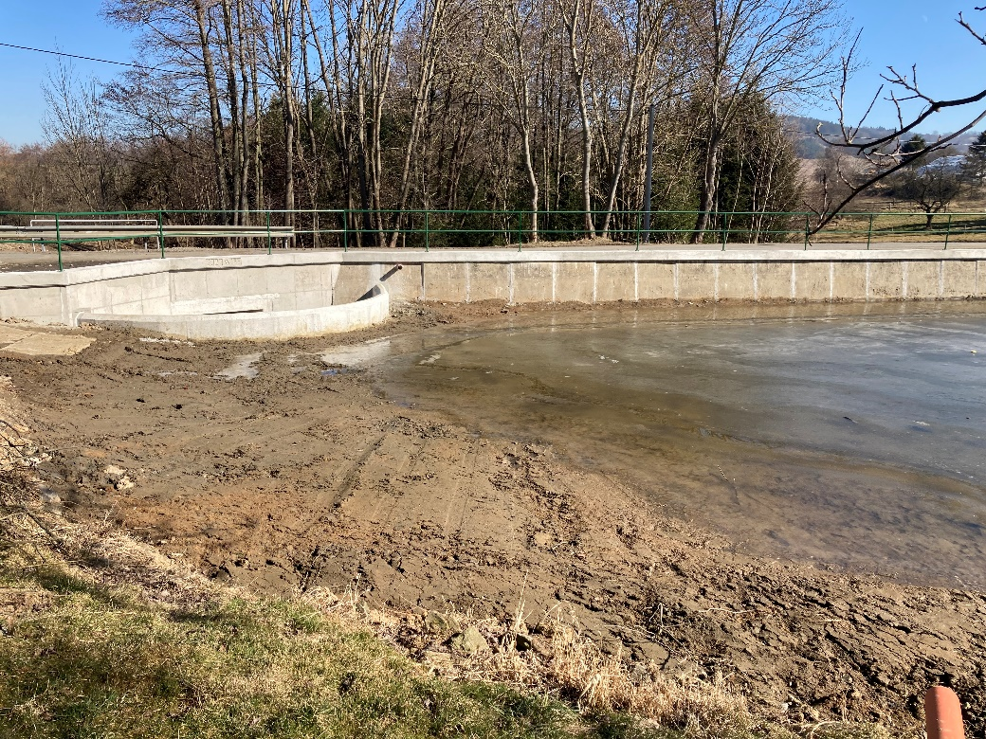

STAV PO REALIZACI:
